Jiří Hájek, connect.ie, Irsko
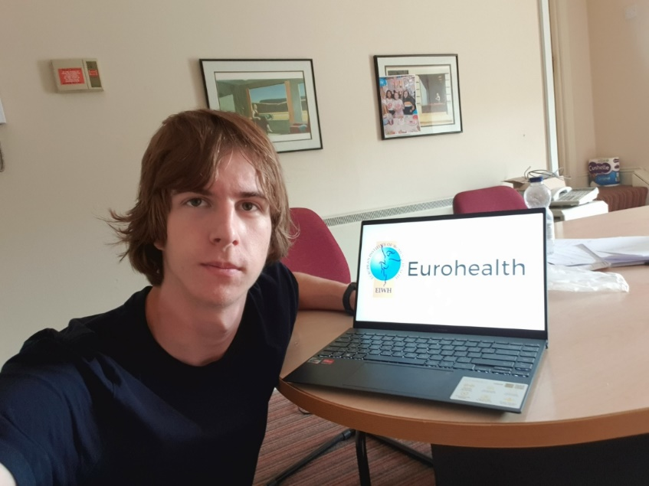
V červnu 2022 jsem byl na 3týdenní stáži v Dublinu. Na stáž jsem se dostal přes program Erasmus+ a přes mojí bývalou střední školu s názvem Střední průmyslová škola elektrotechnická, V Úžlabině, kde jsem úspěšně odmaturoval.
Původně jsem měl jet na konci třetího ročníku, ale kvůli Covidu se to muselo zrušit a odložit. Nakonec se to odložilo až na červen 2022.
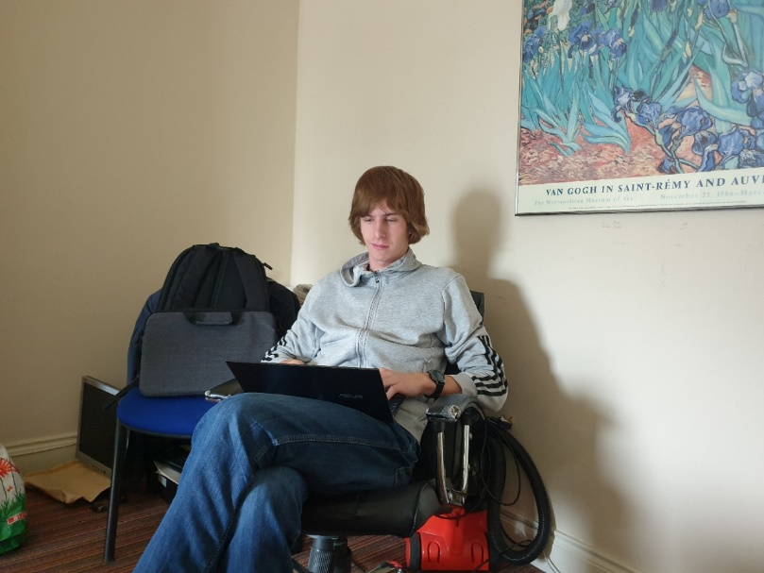
Po dobu stáže jsem pracoval ve firmě connect.ie, která poskytuje mnoho služeb v oboru IT. Nejčastěji nabízí právě internetové služby, jako správa webu a ISP. Firma momentálně funguje nejčastěji v režimu home office. V kanceláři, kde jsem pracoval, se mnou byli další 4 Němci a jeden Čech a dohlížel na nás Martin Maguire (osoba ke které jsme ukazovali náš postup).
V práci jsem pomáhal spravovat a aktualizovat stránku eurohealth.ie, která je zaměřená hlavně na tženy a zabývá se osvětou a prevencemi nemocí.
První tyden jsem měl za úkol upravovat „Polici Brief“ stránky, které jsem předělával do text-to-speech formátu a ten pak nahrával v podobě .mp3 na stránku. Poté jsem hledal na backendu stránky jejich nové verze, které už byly hotové a vkládal jsem je na místa těch starých.
Praxe a znalosti ze školy jsem zde dobře využil, protože nám nebylo přesně stanoveno, v jakém programu máme dělat, tak jsem zvolil programy, se kterými jsem se seznámil ve škole (Audacity, Azure, Word).
Pracování v connect.ie jsem si celkem užil. Bylo to přibližně to, co jsem čekal.

Během stáže se mi určitě zlepšila plynulost při mluvení v angličtině. Také jsem si více zvykl na irský přízvuk, takže jsem Irům lépe porozuměl.
Byli jsem ubytováni sami v domě, kde jsme měli 3 pokoje po dvou. Protože jsme bydleli sami, tak jsme si museli všechno jídlo obstarávat sami. Udělali jsme si plán, že o víkendech budeme vařit a o všedních dnech jíst hotovky – ty tu mají velmi dobré a hodně na výběr.
Dům, ve kterém jsem bydlel, se nacházel kousek od druhého největšího nákupního centra v Dublinu, kde jsme nejčastěji chodili dělat velké nákupy. Honza a Vilém měli vedle práce Lidl, takže každodenní nákupy dělali oni.
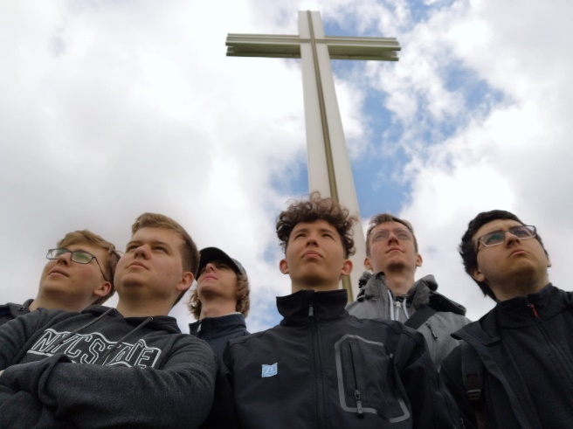
Abych se ráno dostal do práce, tak jsem musel nejdříve jít 1,5 km na zastávku, potom jet 45 minut autobusem. Autobusy měly často zpoždění a několikrát se stalo, že i přijely o několik minut dříve.
Ve svém volnu o víkendech jsme převážně strávili čas v Dublinu chozením po památkách. Často jsme se dělili na dvě skupiny, protože každého zajímalo něco jiného.
Z grantu jsem měl placené letenky, ubytování, městkou dopravu. Vše ostatní jsem si musel sehnat/koupit sám z finanční podpory, která byla poskytnuta Erasmem.
Před stáží jsem plnil jazykové přípravné kurzy a sám jsem se také ve svém volném čase učil v systému OLS.
Celkově bych řekl, že se stáž vydařila velmi dobře a jsem rád, že jsem se jí mohl zúčastnit.

